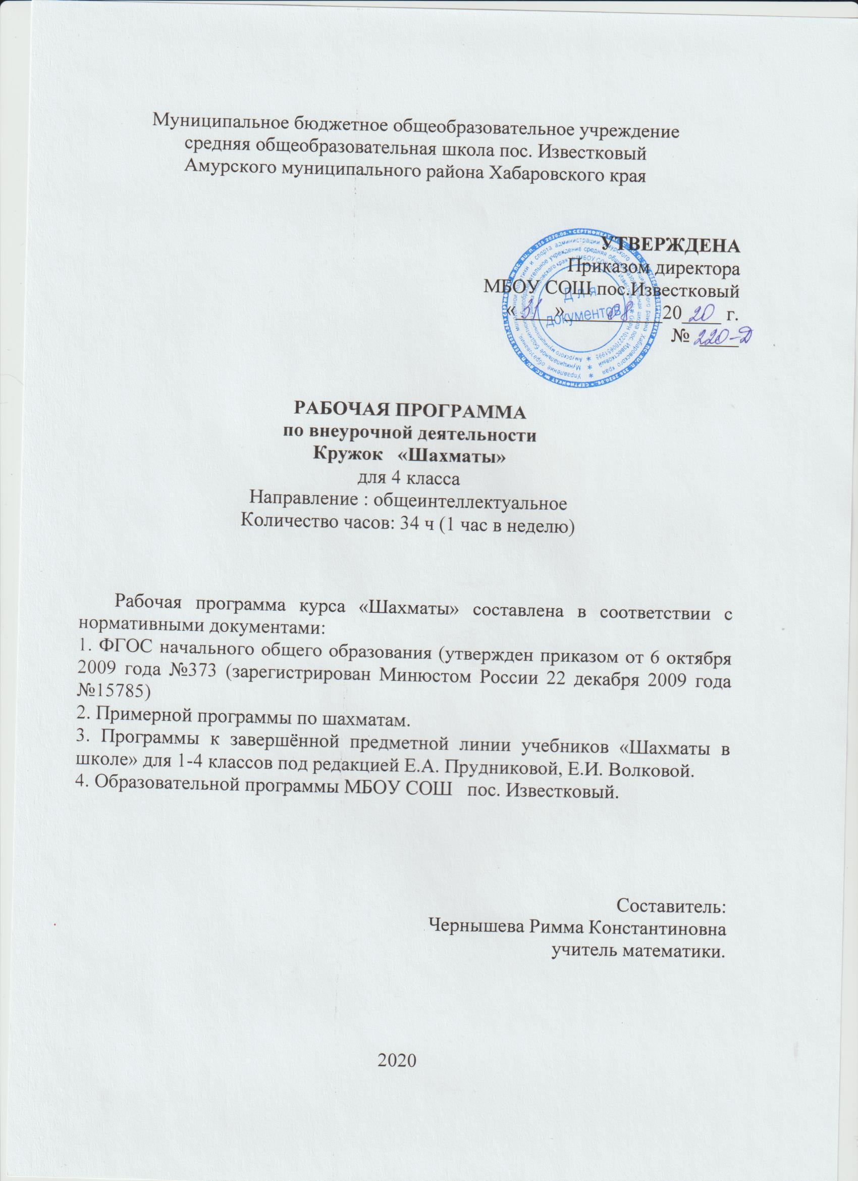

Пояснительная записка.

Рабочая программа курса «Шахматы» для 4 класса составлена в соответствии с нормативными документами:
1. ФГОС начального общего образования (утвержден приказом от 6 октября 2009 года №373 (зарегистрирован Минюстом России 22 декабря 2009 года №15785)
2. Примерной программы по шахматам.
3. Программы к завершённой предметной линии учебников «Шахматы в школе» для 1-4 классов под редакцией Е.А. Прудниковой, Е.И. Волковой.
4. Образовательной программы МБОУ СОШ пос. Известковый.

Цель учебного предмета «Шахматы»:
- равномерное развитие логического и физического интеллекта детей.
- формирование основ здорового образа жизни и их интеллектуальное развитие посредством занятий шахматами и физической культурой.
Задачи преподавания шахмат в школе:
Общие:
- гармоничное развитие детей, увеличение объѐма их двигательной активности, укрепление здоровья;
- обучение новым знаниям, умениям и навыкам по шахматам;
- выявление, развитие и поддержка одарѐнных детей в области спорта, привлечение обучающихся, проявляющих повышенный интерес и способности к занятиям шахматами в школьные спортивные клубы, секции, к участию в соревнованиях;
- развитие интереса к самостоятельным занятиям физическими упражнениями, интеллектуально – спортивным подвижным играм, различным формам активного отдыха и досуга.

Общая характеристика предмета

Начальный курс по обучению игре в шахматы максимально прост и доступен младшим школьникам. Большое значение при изучении шахматного курса имеет специально организованная игровая деятельность, использование приема обыгрывания учебных заданий, создания игровых ситуаций.
Настоящая программа включает в себя два основных раздела:
«Теоретические основы и правила шахматной игры»;
«Практико-соревновательная деятельность».
В разделе «Теоретические основы и правила шахматной игры» представлены
исторические сведения, основные термины и понятия, а также образовательные
аспекты, ориентированные на изучение основ теории и практики шахматной игры.
Раздел «Практико-соревновательная деятельность» включает в себя сведения об организации и проведении шахматных соревнований, конкурсов по решению задач, шахматных праздников. В тематическом планировании программы отражены темы основных её разделов и даны характеристики видов деятельности обучающихся. Эти характеристики ориентируют учителя на порядок освоения знаний в области данного вида спорта.
Описание места учебного предметы в учебном плане.
В соответствии с Образовательной программой школы, на изучение предмета «Шахматы» отводится 1 час в неделю, что составляет 34 часа.

Учебно-тематический план
4 класс
№ | Содержание программного материала | часы
1 | Теоретические основы и правила шахматной игры | 23ч
2 | Практико - соревновательная деятельность | 11ч
 | Итого | 34ч

Личностные, метапредметные и предметные результаты освоения конкретного учебного предмета

Данная программа обеспечивает достижение необходимых личностных, метапредметных, предметных результатов освоения курса, заложенных в ФГОС НОО.
Предметные результаты освоения программы – характеризуют умение и опыт обучающихся, которые приобретаются и закрепляются в процессе освоения учебного предмета.
– формирование первоначальных представлений о древней игре, о ее позитивном влиянии на развитие человека (физическое, интеллектуальное, эмоциональное, социальное), о физической культуре и здоровье как факторах успешной учебы и социализации;
– овладение умениями организовать здоровьесберегающую жизнедеятельность (режим дня, утренняя зарядка, оздоровительные мероприятия, подвижные игры и т.д.);
– взаимодействие со сверстниками по правилам проведения шахматной партии и соревнований в соответствии с шахматным кодексом;
– выполнение простейших элементарных шахматных комбинаций;
- развитие восприятия, внимания, воображения, памяти, мышления, начальных форм волевого управления поведением.

Личностные результаты освоения программы – отражают индивидуальные личностные качества обучающихся, которые они должны приобрести в процессе освоения программного материала.
- формирование основ российской гражданской идентичности, чувства гордости
за свою Родину, российский народ и историю России;
- формирование уважительного отношения к иному мнению, истории и культуре других народов;
- ориентация на моральные нормы и их выполнение, способность к моральной децентрации;
- формирование чувства прекрасного и эстетического чувства на основе знакомства с мировой и отечественной шахматной культурой;
- формирование основ шахматной культуры;
- понимание необходимости личного участия в формировании собственного
здоровья;
- понимание основных принципов культуры безопасного, здорового образа жизни;
- наличие мотивации к творческому труду, работе на результат;
- готовность и способность к саморазвитию и самообучению;
- уважительное отношение к иному мнению;
- приобретение основных навыков сотрудничества со взрослыми людьми и сверстниками; умения не создавать конфликтов и находить выходы из спорных ситуаций;
- этические чувства доброжелательности, толерантности и эмоционально-
нравственной отзывчивости, понимания и сопереживания чувствам и обстоятельствам
других людей;
- умение управлять своими эмоциями;
- дисциплинированность, внимательность, трудолюбие и упорство в достижении
поставленных целей;
- навыки творческого подхода в решении различных задач, к работе на результат;
- оказание бескорыстной помощи окружающим.

Метапредметные результаты освоения программы - характеризуют уровень
сформированности универсальных учебных действий: познавательных, коммуникативных и регулятивных.

Познавательные УУД:
- умение с помощью педагога и самостоятельно выделять, и формулировать познавательную цель деятельности в области шахматной игры;
- овладение способом структурирования шахматных знаний;
- овладение способом выбора наиболее эффективного способа решения учебной задачи в зависимости от конкретных условий;
- овладение способом поиска необходимой информации;
- умение совместно с учителем самостоятельно ставить и формулировать
проблему, самостоятельно создавать алгоритмы деятельности при решении проблемы творческого или поискового характера;
- овладение действием моделирования, а также широким спектром логических действий и операций, включая общие приёмы решения задач;
- умение строить логические цепи рассуждений;
- умение анализировать результат своих действий;
- умение воспроизводить по память информацию;
- умение устанавливать причинно – следственные связи;
- умение логически рассуждать, просчитывать свои действия, предвидеть
реакцию соперника, сравнивать, развивать концентрацию внимания, умение находить
нестандартные решения.

Коммуникативные УУД:
- находить компромиссы и общие решения, разрешать конфликты на основе
согласования различных позиций;
- формулировать, аргументировать и отстаивать свое мнение, уметь вести
дискуссию, обсуждать содержание и результаты совместной деятельности;
- умение донести свою позицию до других;
- умения учитывать позицию партнера (собеседника), организовывать и
осуществлять сотрудничество и кооперацию с учителем и сверстниками, адекватно
передавать информацию и отображать предметное содержание и условия
деятельности в речи.

Регулятивные УУД:
- умение планировать, контролировать и объективно оценивать свои умственные, физические, учебные и практические действия в соответствии с поставленной задачей и условиями ее реализации;
- способность принимать и сохранять учебную цель и задачу, планировать ее
реализацию (в том числе во внутреннем плане), контролировать и оценивать свои действия, вносить соответствующие коррективы в их выполнение.

Содержание учебного предмета

Теоритические основы и правила шахматной игры (23ч)
Сведения из истории шахмат.
История зарождения и развития шахматной игры, ее роль в современном обществе. Чемпионы мира по шахматам. Современные выдающиеся отечественные и зарубежные шахматисты.
Базовые понятия шахматной игры.
Правила техники безопасности во время занятий шахматами, понятие о травмах и способах их предупреждения. Правила поведения шахматистов, шахматный этикет. Шахматные соревнования и правила их проведения.
Структура и содержание тренировочных занятий по шахматам. Основные термины и понятия в шахматной игре: белое и черное поле, горизонталь, вертикаль, диагональ, центр, шахматные фигуры (ладья, слон, ферзь, конь, пешка, король); ход и взятие каждой фигуры, нападение, начальное положение, ход, взятие, удар, взятие на проходе, длинная и короткая рокировка, шах, мат, пат, ничья, ценность шахматных фигур, сравнительная сила фигур, основные тактические приемы, шахматная партия, запись шахматной партии.
Практико-соревновательная деятельность (11ч)
Соревнования.
Данный вид деятельности включает в себя конкурсы решения позиций, соревнования.

Планируемые результаты

В результате освоения программы «Шахматы в школе» учащиеся должны знать /применять:
– правила техники безопасности во время занятий;
– историю возникновения и развития шахматной игры;
– имена чемпионов мира по шахматам и ведущих шахматистов мира, какой
вклад они внесли в развитие шахмат;
– вклад чемпионов мира по шахматам в развитие шахматной культуры;
– историю возникновения шахматных соревнований, правила проведения соревнований, шахматный этикет, а также какими личностными (интеллектуальными, физическими, духовно-нравственными) качествами должен обладать шахматист - спортсмен;
– историю развития шахматной культуры и спорта в России, выдающихся шахматных деятелей России;
– приобретённые знания и умения в самостоятельной творческой деятельности

К концу учебного года учащиеся должны:
- уметь объяснять шахматные термины: белое и черное поле, горизонталь, вертикаль, диагональ, центр, партнеры, начальное положение, белые и черные, ход, взятие, стоять под боем, взятие на проходе, длинная и короткая рокировка, шах, мат, паи, ничья;
- знать шахматные фигуры (ладья, слон, ферзь, конь, пешка, король), правила хода и взятие каждой фигуры;
- иметь представление о том, что такое нападение, и уметь видеть элементарные угрозы партнера;
- ориентироваться на шахматной доске;
- играть каждой фигурой в отдельности и в совокупности с другими фигурами без нарушения правил шахматного кодекса;
- правильно располагать шахматную доску между партнерами;
- правильно расставлять фигуры перед игрой;
- различать горизонталь, вертикаль, диагональ;
- рокировать короля, объявлять шах, ставить мат, решать элементарные задачи на мат в один ход;
- знать, что такое ничья, пат и вечный шах;
- знать цену каждой шахматной фигуры;
- усвоить технику матования одинокого короля двумя ладьями, ферзем и ладьей, ферзем и королем;
- владеть способом взятие на проходе;
- записывать шахматную партию;

Программа обеспечена следующим методическим комплектом:
- Прудникова Е.А., Волкова Е.И. «Шахматы в школе первый (второй, третий, четвертый) год обучения»: учебник.- М.: Просвещение, 2017
- Прудникова Е.А., Волкова Е.И. «Шахматы в школе первый (второй, третий, четвертый) год обучения»: рабочая тетрадь.- М.: Просвещение, 2017
- Прудникова Е.А., Волкова Е.И. «Шахматы в школе первый (второй, третий, четвертый) год обучения»: методические рекомендации.- М.: Просвещение, 2017
Календарно-тематическое планирование

№ | Тема урока | По плану | По факту | Форма работы
1. | Шахматы – мои друзья. История возникновения шахмат. | 3.09 |  | Беседа. Презентация
2. | Шахматная доска. | 10.09 |  | Знакомство с шахматной доской. Белые и чёрные поля. Чередование белых и чёрных полей на шахматной доске.
3. | Горизонталь. | 17.09 |  | Отличие диагонали от горизонтали и вертикали.
4. | Вертикаль. | 24.09 |  | Отличие диагонали от горизонтали и вертикали.
5. | Диагональ. | 1.10 |  | Отличие диагонали от горизонтали и вертикали.
6. | Шахматная нотация. | 8.10 |  | Беседа
7. | Шахматные фигуры и начальная позиция. | 15.10 |  | Белые и чёрные. Ладья, слон, ферзь, конь, пешка, король.
8. | Ладья. | 22.10 |  | Место ладьи в начальном положении. Ход. Ход ладьи.
9. | Слон. |  |  | Место слона в начальном положении. Ход слона.
10. | Ферзь. |  |  | Место ферзя в начальном положении. Ход ферзя
11. | Конь. |  |  | Место коня в начальном положении. Ход коня, взятие
12. | Пешка. |  |  | Место пешки в начальном положении
13. | Превращение пешки. |  |  | Практическое занятие
14. | Король. |  |  | Место короля в начальном положении.
15. | Ценность фигур. |  |  | Практическое занятие
16. | Нападение. |  |  | Практическое занятие
17. | Взятие. Взятие на проходе. |  |  | Практическое занятие
18. | Шах и защита от шаха. |  |  | Шах ферзем, ладьей, слоном, конем, пешкой.
19. | Мат. |  |  | Цель игры. Мат ферзем, ладьей, слоном, конем, пешкой.
20. | Пат – ничья. |  |  | Отличие пата от мата.
21. | Рокировка. |  |  | Длинная и короткая рокировка. Правила рокировки.
22. | Основные принципы игры в начале партии. |  |  | Игра всеми фигурами из начального положения
23. | Мат двумя ладьями одинокому королю. |  |  | Практическое занятие
24. | Мат ферзем и ладьей одинокому королю. |  |  | Практическое занятие
25. | Мат ферзем и королем одинокому королю. |  |  | Практическое занятие
26. | Материальное преимущество. |  |  | Беседа
27. | Нарушение основных принципов игры в начале партии. |  |  | Беседа
28. | Партии – миниатюры. |  |  | Практическое занятие
29. | Запись шахматной партии. |  |  | Беседа
30. | Шахматный этикет. |  |  | Беседа
31. | Шахматный турнир. |  |  | Соревнования
32. | Шахматный турнир. |  |  | Соревнования
33. | Шахматный турнир. |  |  | Соревнования
34 | Шахматный турнир. |  |  | Соревнования

